Holocaust: Fünf jugendliche Perspektiven
Kapitel 3: Dossiers

B André Sirtes Sharon - Der Mann, der immer unterwegs ist

Anleitung
Du setzt dich nun eingehend mit einer Person auseinander, welche zur Zeit des Zweiten Weltkriegs lebte und damals etwa in deinem Alter war. Mit der Hilfe von Materialien kannst du die nachfolgenden Aufgaben lösen. Bei jeder Aufgabe ist angegeben, mit welchem Material/welchen Materialien du sie meistern kannst. Das nötige Material folgt stets nach den Aufgaben. Falls du unbekannte Wörter antriffst, kannst du nach deren Bedeutung im Internet recherchieren.

Aufgabe 1 (3 Punkte)
Mit Hilfe der Materialien M1, M2 und M3 auf der nächsten Seite kannst du die Aufgabe 1 lösen.
a) Vervollständige den Steckbrief (1 Punkt)

Name und Vorname:

Geburtsdatum:

Geburtsort: Wohnort:

Religion: Staatsbürgerschaft:
b) Stelle zu André Sirtes Sharon drei Fragen, die dich interessieren, z.B. zu seinen Erfahrungen, seinen Lebensstationen oder seinen Handlungen. Beachte dazu auch die Fotos. (1 Punkt)
- …………………………………………………………………………………………………

- …………………………………………………………………………………………………

- …………………………………………………………………………………………………
c) Beschreibe in zwei bis drei Sätzen, wie André Sirtes Sharon beim Wiedersehen mit seiner Mutter die Jahre der Trennung und seine Erlebnisse geschildert haben könnte.
Wohnung in Budapest (private Sammlung)
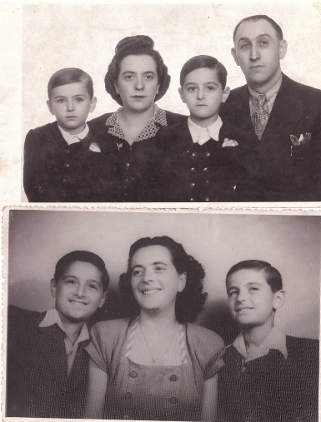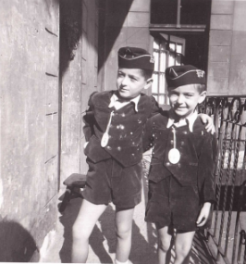

M1 Foto: André Sirtes Sharon (links) mit seinem Bruder Nikolaus in Schuluniform 1943 vor ihrer Wohnung in Budapest (private Sammlung)
M2 Fotos: Fotos aus den Jahren 1942 und 1947 (private Sammlung)
M3: Biografie
André Sirtes Sharon wurde am 11.2.1935 in Ungarn geboren und erlebte bis 1940 eine unbeschwerte Kindheit im Kreise seiner Familie.
Im Sommer 1940 wurde in Ungarn die Zwangsarbeit eingeführt und sein Vater musste als Jude im Dienste des Landes arbeiten. Die Bedingungen für Jüdinnen und Juden in Ungarn wurden danach immer prekärer. 1943 musste André mit seiner Mutter und seinem Bruder in ein Haus für Jüdinnen und Juden, ein sogenanntes Judenhaus, umziehen und den gelben Judenstern tragen. Nachdem Andrés Mutter ebenfalls zur Zwangsarbeit eingezogen worden war, sammelte die Regierung alle Kinder ein und brachte sie in einem Sonderlager unter. André flüchtete aus diesem Judenlager und wurde von seinem Onkel zu einem Schweizer Schutzhaus gebracht, wo er Unterkunft fand und einen Schweizer Schutzbrief erhielt. Schutzbriefe sollten vor Deportationen schützen. Diese Schutzbriefe stellte Carl Lutz, ein Schweizer Botschaftssekretär, aus. Auch war er es, der die Schutzhäuser für Jüdinnen und Juden errichten liess. Durch dieses mutige Handeln hatte Carl Lutz seiner Zeit viele Jüdinnen und Juden vor dem sicheren Tod gerettet.
Die ungarische Regierung wurde immer eindringlicher zur Vernichtung der Jüdinnen und Juden gedrängt und akzeptierte schliesslich auch die ausgestellten Schutzbriefe nicht mehr. An einem Dezembermorgen im Jahr 1944 wurden die Brüder Sirtes von Soldaten an das Ufer der Donau gebracht, um getötet zu werden. Eine Sirene, ausgelöst durch einen amerikanischen Luftangriff, jagte den Soldaten Angst ein und rettete den Brüdern das Leben. Die Brüder erkannten in der Angst und Unsicherheit der Schergen ihre Chance und rannten zurück ins Haus.
Nach der Befreiung Ungarns lebten die Brüder in einem von Amerikanern gegründeten Heim für jüdische Kinder, wo Mahlzeiten serviert wurden, und Schulunterricht stattfand. In Budapest kam es in der folgenden Zeit zum Wiedersehen mit der Mutter, welche aus dem Konzentrationslager Dachau befreit worden war.
André träumte davon, nach Palästina auszuwandern und sich an der Staatsgründung Israels zu beteiligen, seine Mutter verbot es ihm aber. Er erlebte seine Jugend während des Terrors der stalinistischen Zeit der 50er Jahre: Neben der Unterdrückung des Zionismus wurden Nachrichten aus dem Ausland nach kommunistischem Geschmack umgeformt. Aufgrund des Eisernen Vorhangs wusste man nicht, wie es in der Welt draussen aussah. In dieser schwierigen Zeit gelang André die Flucht von Ungarn nach Österreich, und von da aus reiste er weiter in die Schweiz. Er lebte dort einige Zeit bei Verwandten, später kam seine Familie nach. Nach der Heirat und der Geburt von drei Söhnen wanderte die Familie nach Israel aus. Wegen der andauernden Unruhen und der Konflikte kehrten sie jedoch nach einigen Jahren wieder zurück in die Schweiz. Heute lebt er mit seiner Frau in Emmenbrücke.²³⁷
Friedel Bohny-Reiter, 1995
Aufgabe 2 (5 Punkte)
Mit Hilfe des Zeitungsartikels M4, den Informationen aus M3 und dem Internet kannst du die Aufgabe 2 lösen.
a) Chronologie
Das Leben von André Sirtes Sharon war von vielen Etappen geprägt. Bringe die folgenden Orte/Länder in die richtige Reihenfolge und gib eine ungefähre Jahreszahl an. Erläutere anschliessend das dazugehörige Ereignis. (4 Punkte)
Schutzhaus (Budapest), Emmenbrücke, Israel, Donauufer (Budapest), Kinder- und Jugendlager (Budapest), Österreich, Budapest (1935-1940)

Ort und Zeit (Jahreszahl) | Ereignis

b) Was hat Carl Lutz für die Juden in Ungarn getan? Du darfst dazu auch im Internet recherchieren. (1 Punkt)
M4 Zeitungsartikel der Neuen Luzerner Zeitung

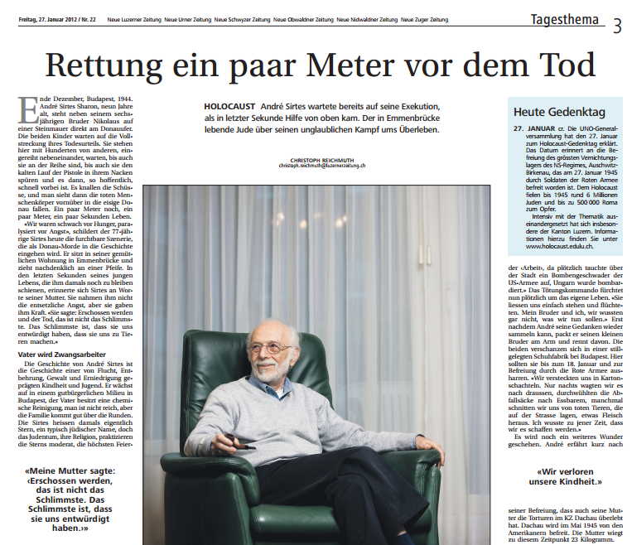

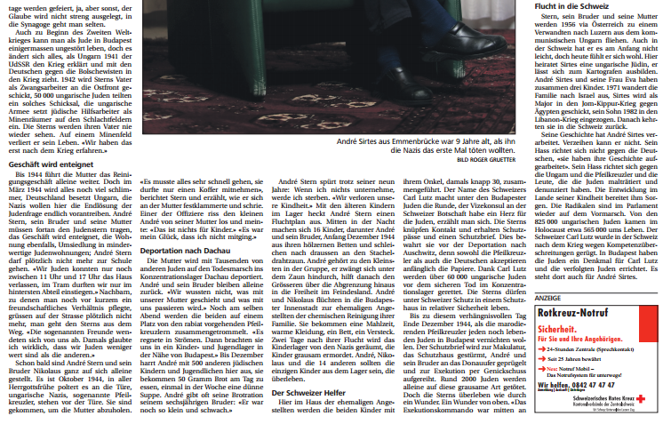
Mit Hilfe der Materialien M5, M6, M7 und M8 und deinem bisherigen Wissen kannst du die Aufgaben 3 und 4 lösen.
Aufgabe 3 (6 Punkte)
a) Fasse für deine Mitschülerinnen und Mitschüler das Wichtigste aus dem Leben von André Sirtes Sharon in fünf Sätzen zusammen. (4 Punkte)

b) Welche Rolle spielte der Zweite Weltkrieg im Leben von André Sirtes Sharon? Halte deine Gedanken dazu in drei Sätzen fest. (2 Punkte)

Aufgabe 4 (4 Punkte)
Bist du der Meinung, dass André Sirtes Sharon mutig gehandelt hat? Beschreibe eine Situation aus seinem Leben, wo er deiner Meinung nach mutig war, oder einen Entscheid fällte, der Mut verlangte.

M5 Schutzbrief

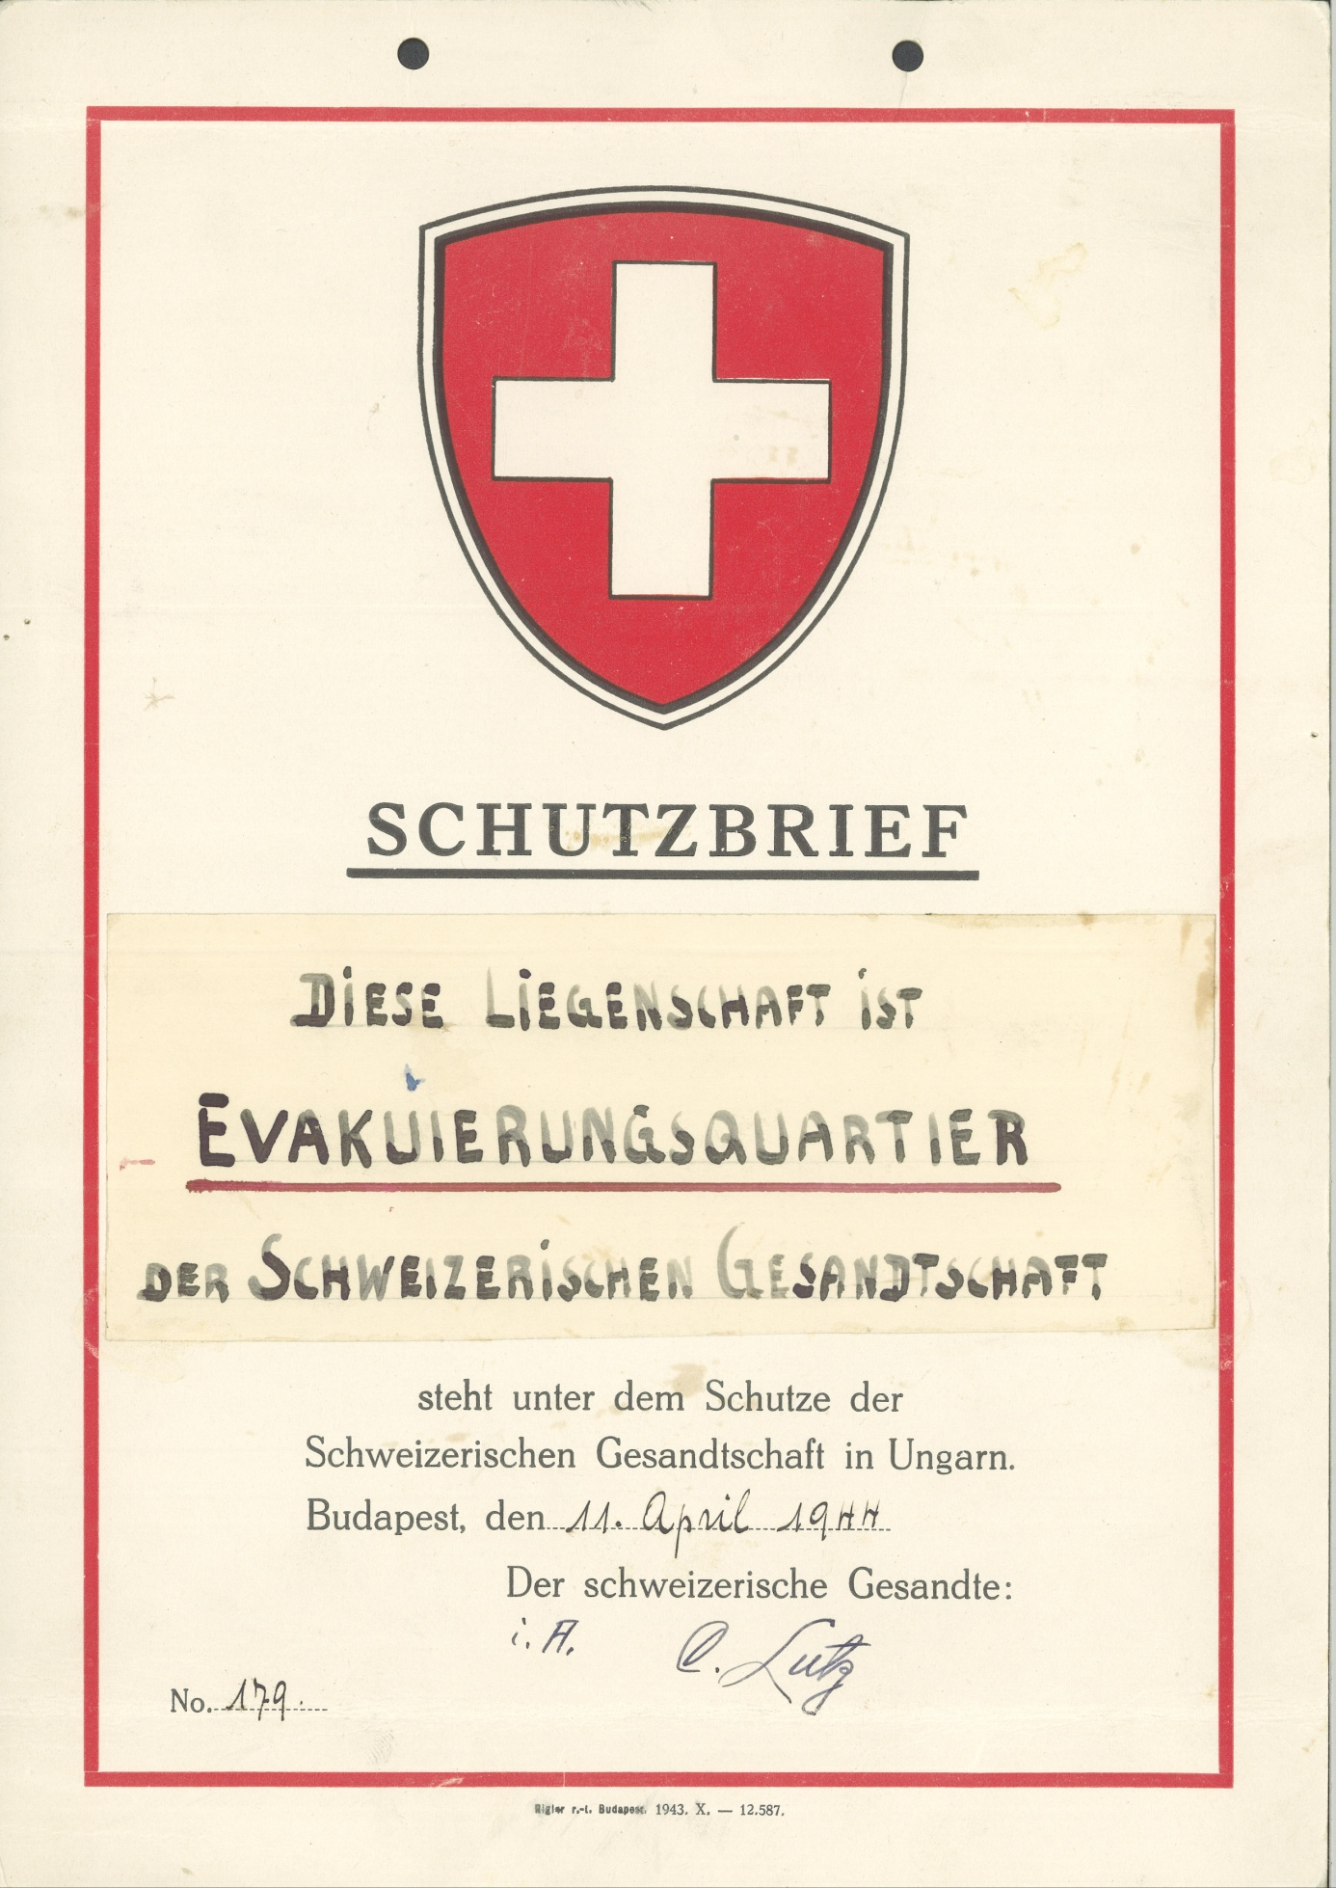

M6: Kollektivpass

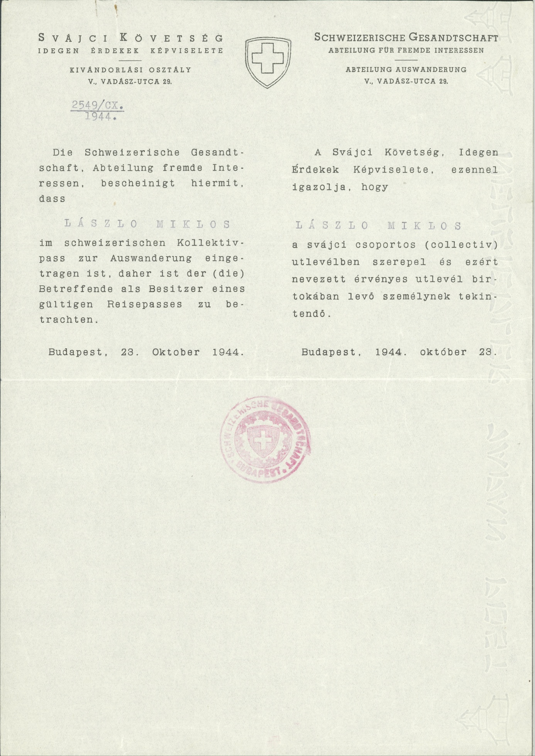
M7: Schild an den Häusern, welche unter dem Schutz des Schweizer Staates
standen
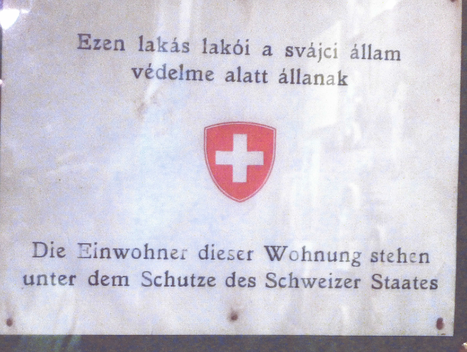

M8: Denkmal für die ungarischen Kinder, die während des Holocaust am Donauufer erschossen worden sind
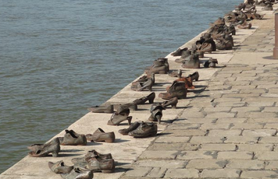

Zusatzaufgabe
Mit Hilfe der Tondatei in M9 kannst du die Zusatzaufgabe lösen.
Höre dir die Tondatei an einem freien Laptop an (SF Menschen und Horizonte, 27.1.2013 «Ich habe immer wieder Glück gehabt.»
Kennst du Menschen, die ein ähnliches Schicksal erlebt haben (eventuell in der heutigen Zeit)?

M9: Tondatei
http://www.srf.ch/sendungen/menschen-und-horizonte/andre-sirtes-sharon-ich-habe-immer-wieder-glueck-gehabt

Lösungen zum Aufgabenset: André Sirtes Sharon

Aufgabe 1 (3 Punkte)
a) Vervollständige den Steckbrief! (1 Punkt)

Name: André Sirtes Sharon
Geburtsdatum: 11.2.1935
Geburtsort: Budapest, Ungarn Wohnort: Emmenbrücke, Schweiz
Religion: Jüdisch Staatsbürgerschaft: Ungarn, Schweiz

b) Stelle zu deiner Person drei Fragen, die dich interessieren, z.B. im Bezug auf ihr Leben, ihre Erfahrungen und ihre Handlungen (berücksichtige auch die Fotos)! (1 Punkt)
Verschiedene Fragen möglich
c) Beschreibe in zwei bis drei Sätzen, wie André Sirtes Sharon beim Wiedersehen mit seiner Mutter die Jahre der Trennung und seine Erlebnisse geschildert haben könnte. (1 Punkt)
Einige Ideen
- von Angst geprägt, musste aber für seinen Bruder stark sein
- Glaube daran, dass es irgendwann vorbei sein muss
- Anblick des Todes als etwas Normales empfunden
- Gedanke „Was haben wir Schlimmes verbrochen, dass man uns das antut?“

Aufgabe 2 (5 Punkte)
a) Chronologie (4 Punkte)
Das Leben von André Sirtes Sharon war von vielen Etappen geprägt. Bringe die folgenden Orte bzw. Länder in die richtige Reihenfolge und gib eine ungefähre Jahreszahl an. Erläutere anschliessend das dazugehörige Ereignis.
Schutzhaus (Budapest), Emmenbrücke, Israel, Donauufer (Budapest), Kinder- und Jugendlager (Budapest), Österreich, Budapest (1935-1940)

Ort und Zeit (Jahreszahl) | Ereignis
Budapest, 1935-1940 | Geburt und glückliche Kindheit
Kinder- und Jugendlager Budapest, 1943 | Alle jüdischen Kinder und Jugendlichen wurden in einem Sonderlager untergebracht.
Schutzhaus Budapest, 1943 | André flüchtete aus dem Lager und wurde schliesslich von seinem Onkel in ein Schweizer Schutzhaus gebracht.
Donauufer, Budapest, 1944 | Schutzpässe wurden von der ungarischen Regierung nicht mehr akzeptiert. André wurde ans Donauufer zur Hinrichtung gebracht, wie durch ein Wunder überlebte er dank einem amerikanischen Luftangriff, welcher den Hinrichtern Angst einjagte.
Österreich, 50er Jahre | André gelang die Flucht aus Ungarn über Österreich in die Schweiz.
Israel, 70er Jahre | André wanderte mit seiner Familie nach Israel aus.
Emmenbrücke, 90er Jahre | Wegen ständiger Unruhen in Israel kehrte André mit seiner Familie in die Schweiz zurück, wo er bis heute lebt.

b) Was hat Carl Lutz für die Juden in Ungarn getan? Du darfst dazu auch im Internet recherchieren. (1 Punkt)

Carl Lutz war zur Zeit des Zweiten Weltkriegs Vizekonsul der Schweizer Gesandtschaft in Budapest. Dort leitete er eine der grössten zivilen Rettungsaktionen für Juden im Zweiten Weltkrieg. 62‘000 Juden entkamen dank Carl Lutz dem Tod. Er kreierte den Schutzbrief, ein Dokument, das den Inhaber unter Schutz der Schweiz stellte und ihn nach Palästina ausreisen liess. Obwohl das Papier juristisch nicht einwandfrei war da die Schweizer Regierung in Bern die Schutzbriefe nie abgesegnet hatte, wurden sie durch die Nazis zugelassen. Carl Lutz verhandelte direkt mit Adolf Eichmann, dem Vollstrecker der Judenvernichtung. Das Kontingent von 8000 Dokumenten überschritt er dabei geschickt, da er die Briefe nur von 1 bis 7999 nummerierte. Seine Rettungsaktionen wurden in der Schweiz weitgehend ignoriert und man hielt ihm Kompetenzüberschreitung vor. Er starb 1975 mit knapp 80 Jahren, alleine und verbittert. Erst 20 Jahre später wurde er offiziell rehabilitiert und ihm wurde die Auszeichnung Gerechte unter den Völkern, verliehen. Mit dieser werden nichtjüdische Schweizer ausgezeichnet, welche zur Zeit des Nationalsozialismus Zivilcourage bewiesen und sich für Juden einsetzten.

Aufgabe 3 (6 Punkte)
a) Fasse für deine Mitschülerinnen und Mitschüler das Wichtigste aus dem Leben von André Sirtes Sharon in fünf Sätzen zusammen. (4 Punkte)
Mögliche Stichworte:

- André war ein ungarischer Jude.
- Seine Eltern mussten Zwangsarbeit leisten und er wurde in ein Heim gebracht.
- Er erhielt einen Schutzpass von Carl Lutz.
- Durch Glück entkam er dem Tod am Donauufer.
- Heute lebt er in Emmenbrücke.
b) Welche Rolle spielte der Zweite Weltkrieg im Leben von André Sirtes Sharon? Halte deine Gedanken dazu in drei Sätzen fest. (2 Punkte)
Er wurde von seinen Eltern getrennt und war schon früh auf sich alleine gestellt.
- Sein Vater kam ums Leben, er hat viel Leid erfahren.
- Er hat Ungarn verlassen, lebte eine Zeit lang in Israel und heute in der Schweiz.
Aufgabe 4 (4 Punkte)
Bist du der Meinung, dass die Person mutig gehandelt hat? Beschreibe eine Situation aus seinem Leben, wo er deiner Meinung nach mutig war oder einen Entscheid fällte, der Mut verlangte.
Mögliche Situation:
- Fluchtergreifung am Donauufer
- Flucht aus dem Heim zu seinem Onkel
- Verantwortungsübernahme für seinen kleinen Bruder
Zusatzaufgabe
Kennst du Menschen, die ein ähnliches Schicksal erlebt haben (eventuell in heutiger Zeit)?
Verschiedene Bezüge möglich (Flüchtlingsgeschichten?)

© Romaine Jullier 2015

M1: Persönliche Sammlung von André Sirtes Sharon.
M1: Persönliche Sammlung von André Sirtes Sharon.
M2: Persönliche Sammlung von André Sirtes Sharon.
M4: Reichmuth, C. (2012, 27. Januar). Rettung ein paar Meter vor dem Tod. Neue Luzerner Zeitung.
M5: AFZ; NL Carl Lutz; 192; Schutzbriefe Nr. 179 für eine Liegenschaft.
M6: AFZ; NL Carl Lutz; 193; Kollektivpass-Bescheinigung.
M7: Persönliche Sammlung von André Sirtes Sharon.
M8: Persönliche Sammlung von André Sirtes Sharon.
M9: http://www.srf.ch/sendungen/menschen-und-horizonte/andre-sirtes-sharon-ich-habe-immer-wieder-glueck-gehabt, besucht am 9.2.2014.

